1. **Lý do chọn python cho project**

**1. Ưu điểm của Python?**

- Yếu tố làm nên sự phổ biến của Python nằm ở chỗ tinh tế của code – cụ thế là sự ngắn gọn và dễ đọc.

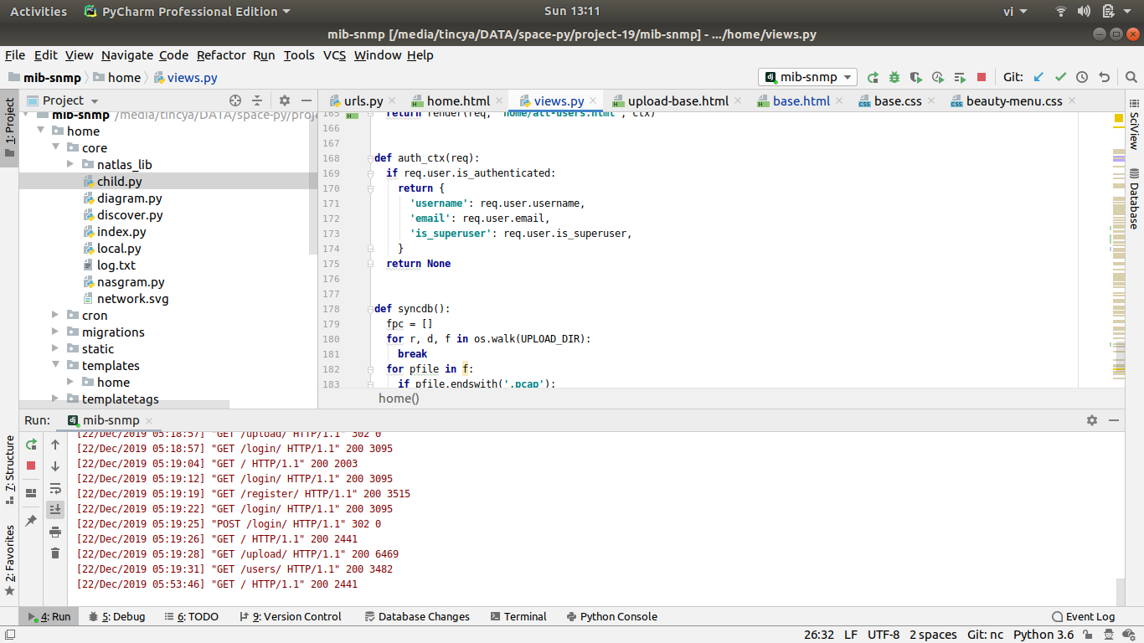

*Code ví dụ về python*

- Learning curve (đường cong học tập) trong Python ngắn hơn, nên sẽ là ngôn ngữ lý tưởng cho người mới học.

- Hơn nữa, Python có nhiều công cụ debug dễ sự dụng. Mặc dù vẫn có một vài công cụ debugger và IDE, công cụ mặc định vẫn là [pdb](https://docs.python.org/2/library/pdb.html" \t "_new), công cụ debug tương tác, cho phép lập trình viên ngừng thực thi chương trình giữa chừng, và đánh giá môi trường để hiểu thêm về run time errors.

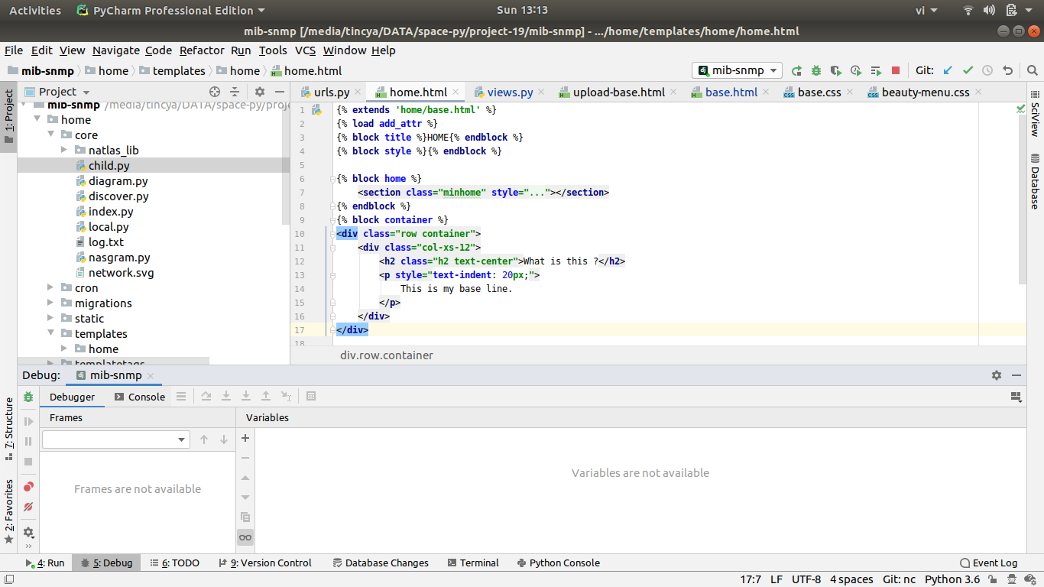

*Pycharm IDE*

**2. Quản lý gói trong Python**

Công việc quản lý package (hay module) trong Python cũng vô cùng dễ dàng. Chỉ với một package installer như pip hay easy\_install, bạn đã có thể cài đặt và gỡ bỏ package thật đơn giản.

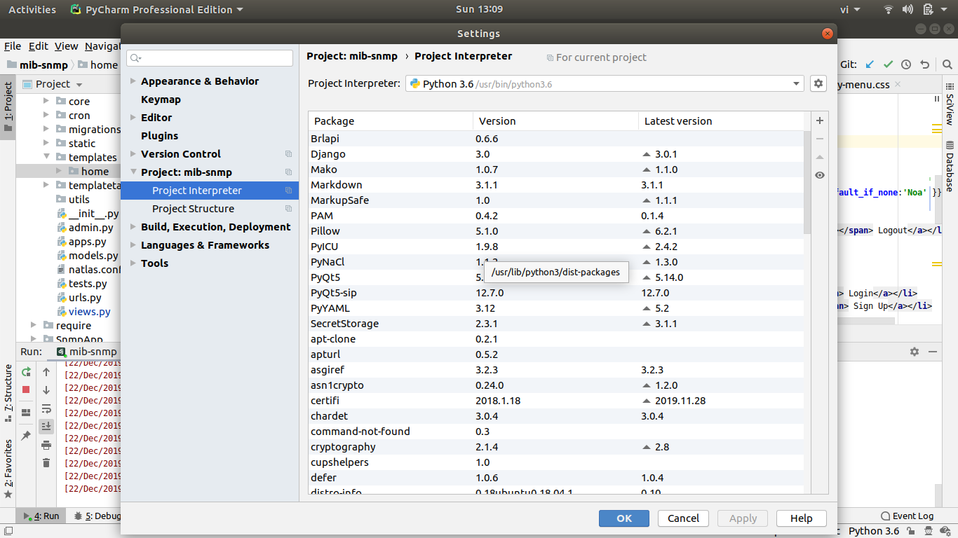

*Quản lý gói python trên Pycharm*

Python cũng rất cơ động. Chỉ với hai dòng lệnh, bạn đã có thể export và import package.

Một lý do nữa khiến nhiều lập trình viên chọn Python, là khả năng chạy script chưa được embed vào web server (không như PHP script). Python chạy scripts trên nhiều process riêng biệt.

**3. Lập trình Web bằng Python Web Frameworks**

Với nhu cầu ngày càng đa dạng, lập trình viên nên chuyển sang một số framework Python như [Django](https://www.djangoproject.com/" \t "_new) hay [Flask](http://flask.pocoo.org/" \t "_new) để có thê cho ra các ứng dụng web phức tạp.

**4. Django — Python Web Framework phổ biến nhất hiện nay**

Dưới đây là một số thế mạnh của Django so với các framework khác:

* **Học tập nhanh**. Tương tự Python, Django cũng rất dễ học, không như Ruby hay Rails.
* **Tự động tạo SQL tables**. Django sẽ thay bạn làm công việc này khi bạn đã xác định được cấu trúc.

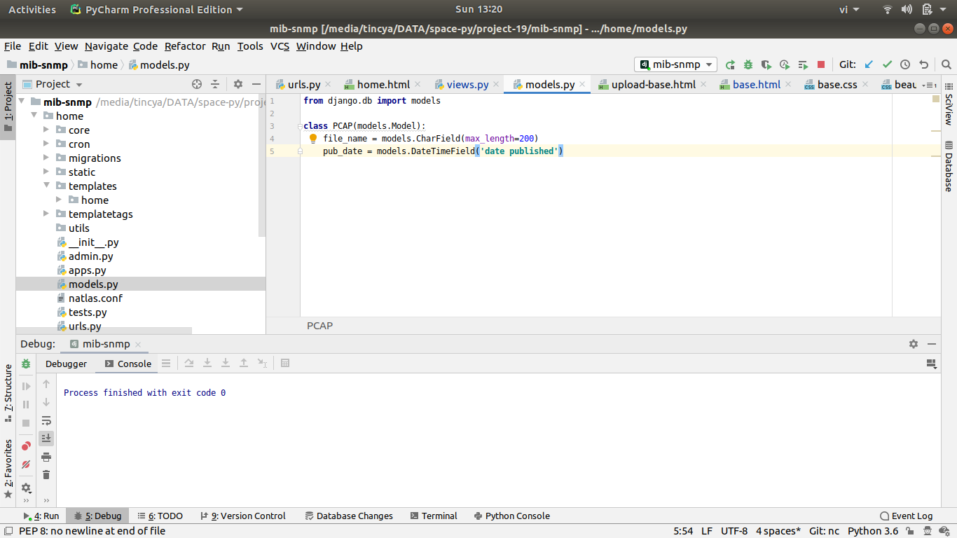

* **Tạo forms.** Khi bạn đã tạo được Form class trong Django và linked đến model, form generator trong Django sẽ đảm nhận render form, xác minh và lưu trữ data.

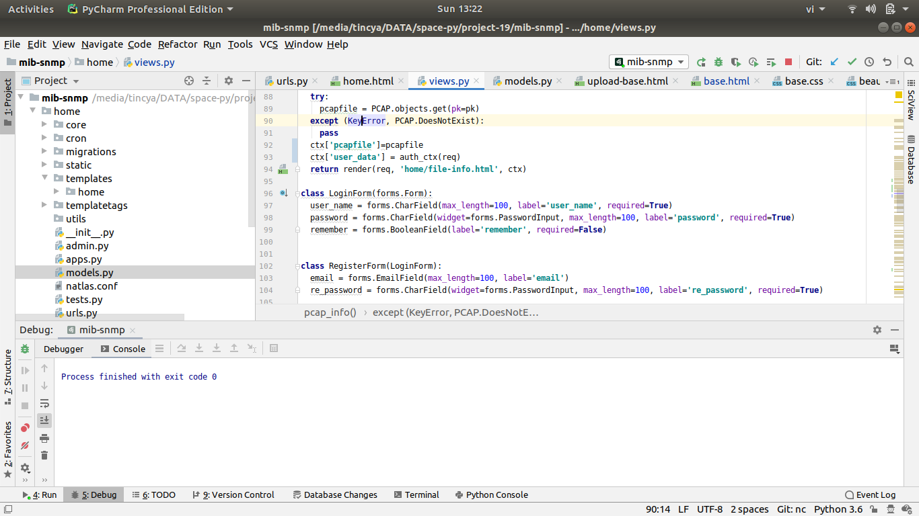

* **Admin Interface**. Tương tự SQL table, khi bạn đã xác định được cấu trúc, Django sẽ tạo một admin interface cho phép bạn quản lý database.

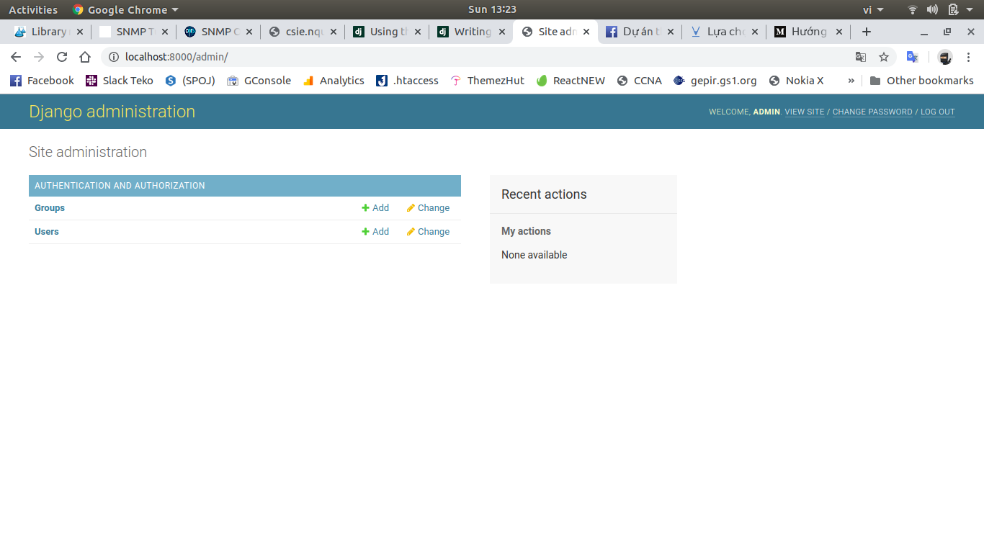

* **Django Shell**. Python shell ngay trong môi trường của Django project chính là lợi thế mà Django shell mang lại. Tính năng này rất hữu hiệu khi debug

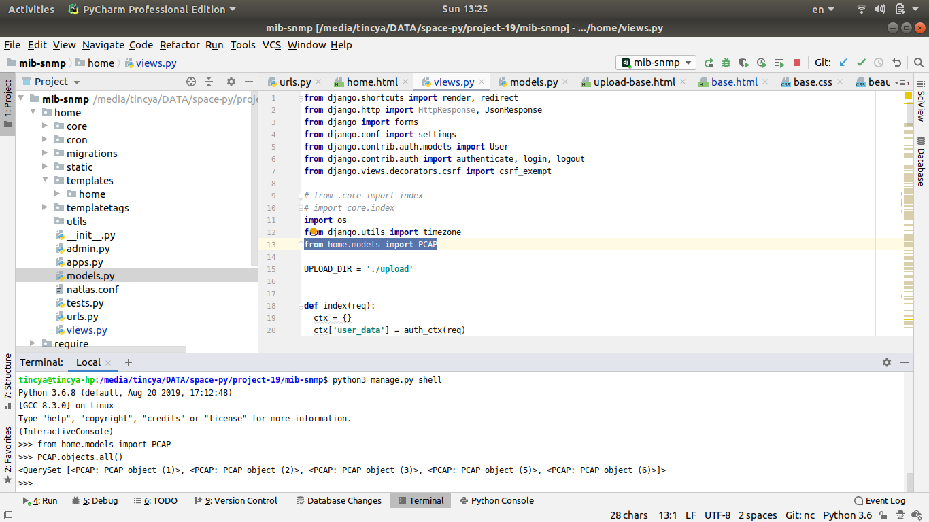

1. **Cấu trúc project**
2. **Trang chủ**

Trang chủ chứa menu bao gồm:

+ Login/Sign Up nếu user chưa đăng nhập

+ Upload, Users và Tên user khi user đã đăng nhập

**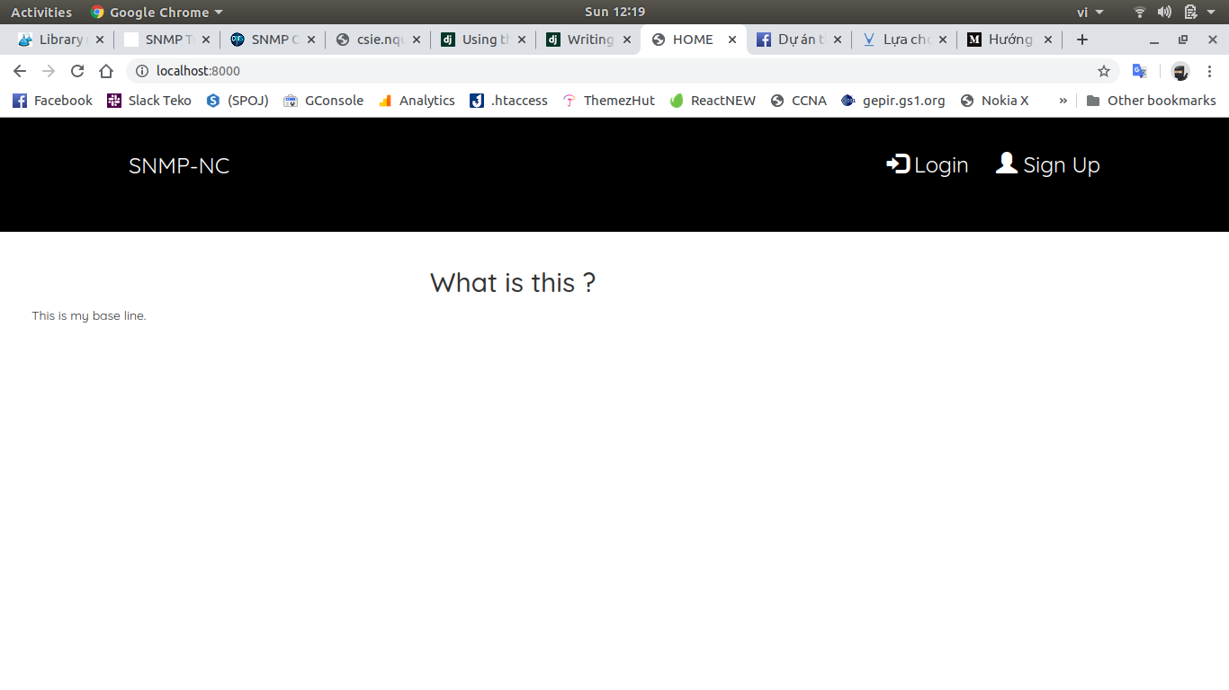**

*Trang chủ khi chưa đăng nhập*

*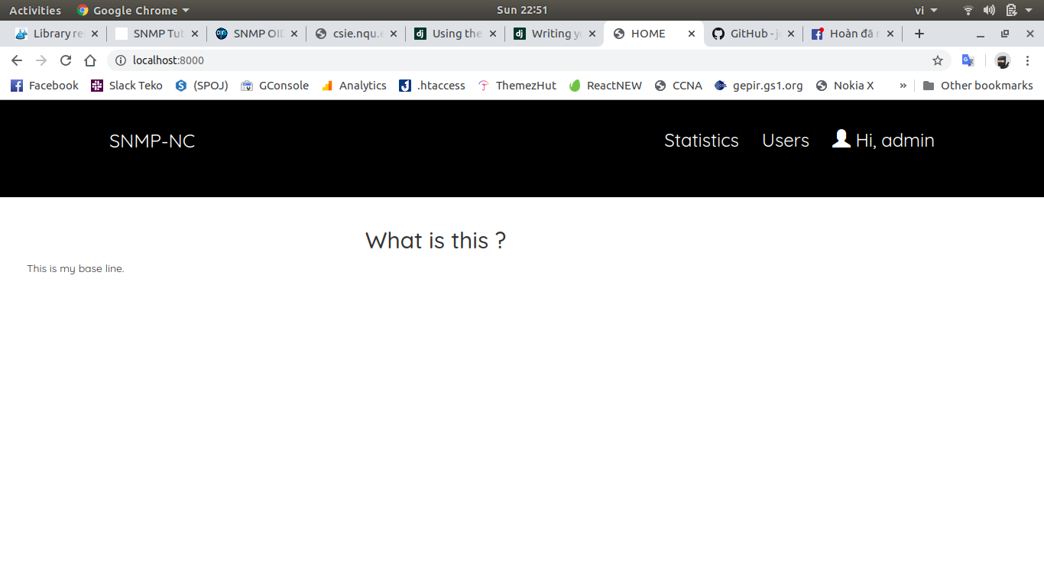Trang chủ khi đã đăng nhập*

1. **Trang đăng nhập/ đăng ký**

Dùng để đăng nhập vào hệ thống và đăng ký nếu chưa có tài khoản.

**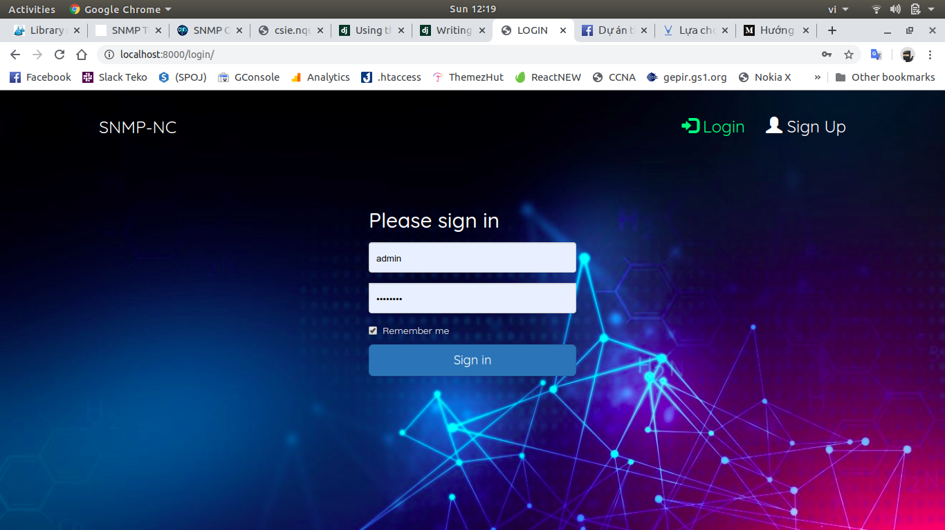**

*Đăng nhập*

**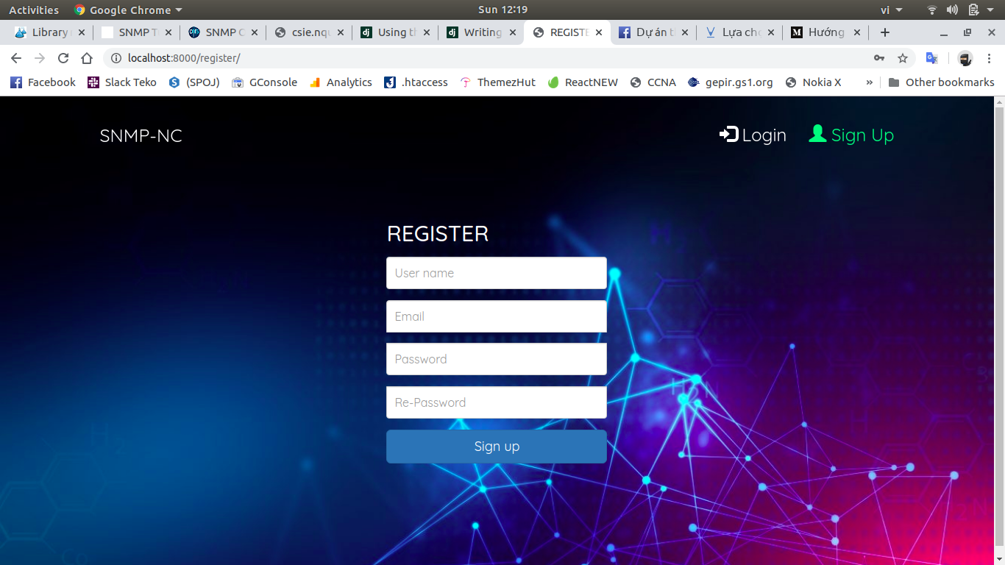**

*Đăng ký*

1. **Trang statistics**

Trang statisticsdùng để upload file ‘pcap’, hiển thị hiển thị danh sách các file có đuôi ‘.pcap’ đã được phân tích..

**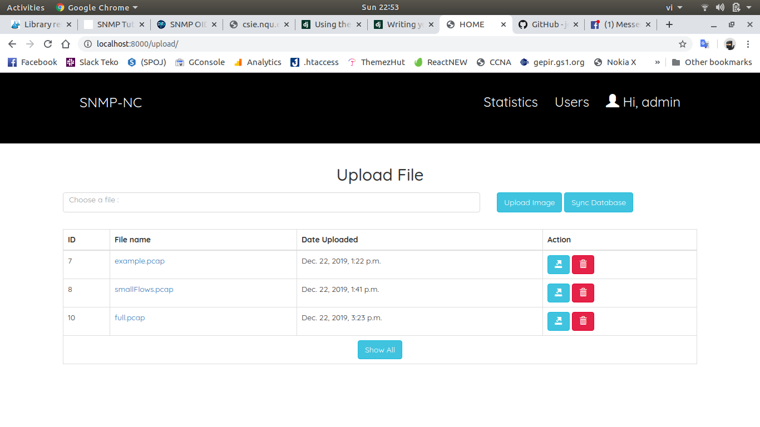**

Khi click vào tên file, người dùng sẽ được chuyển tới trang hiển thị số liệu thống kê thông tin của file ‘pcap’ đó.

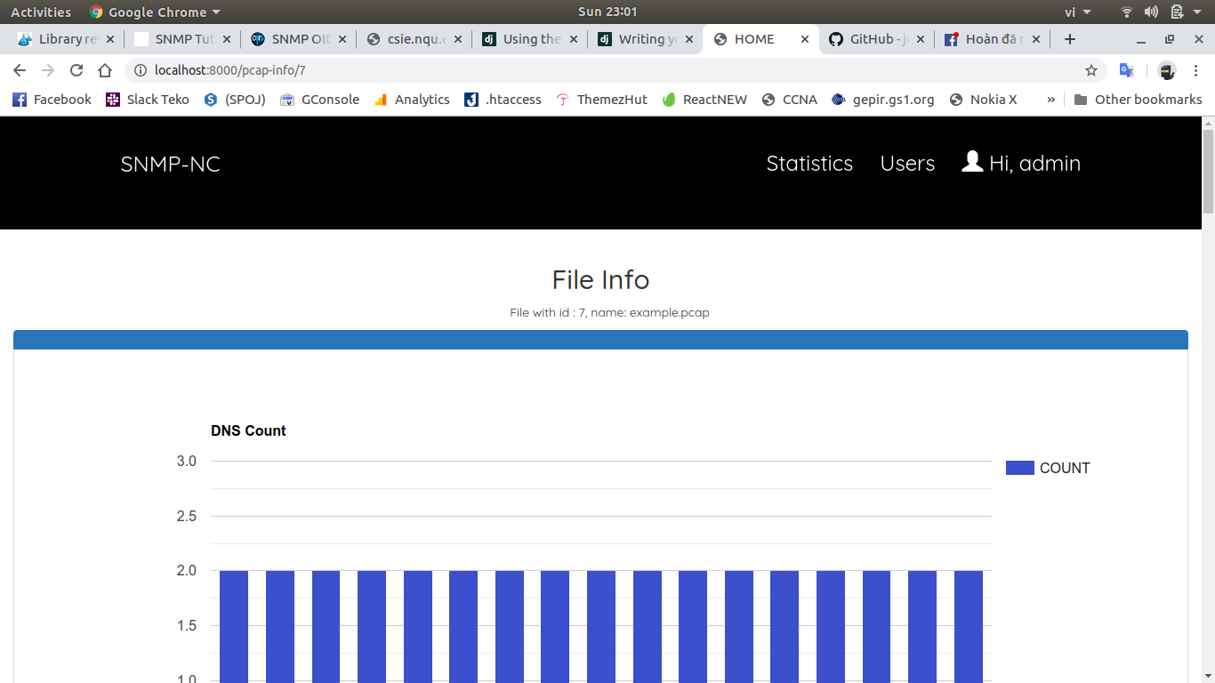

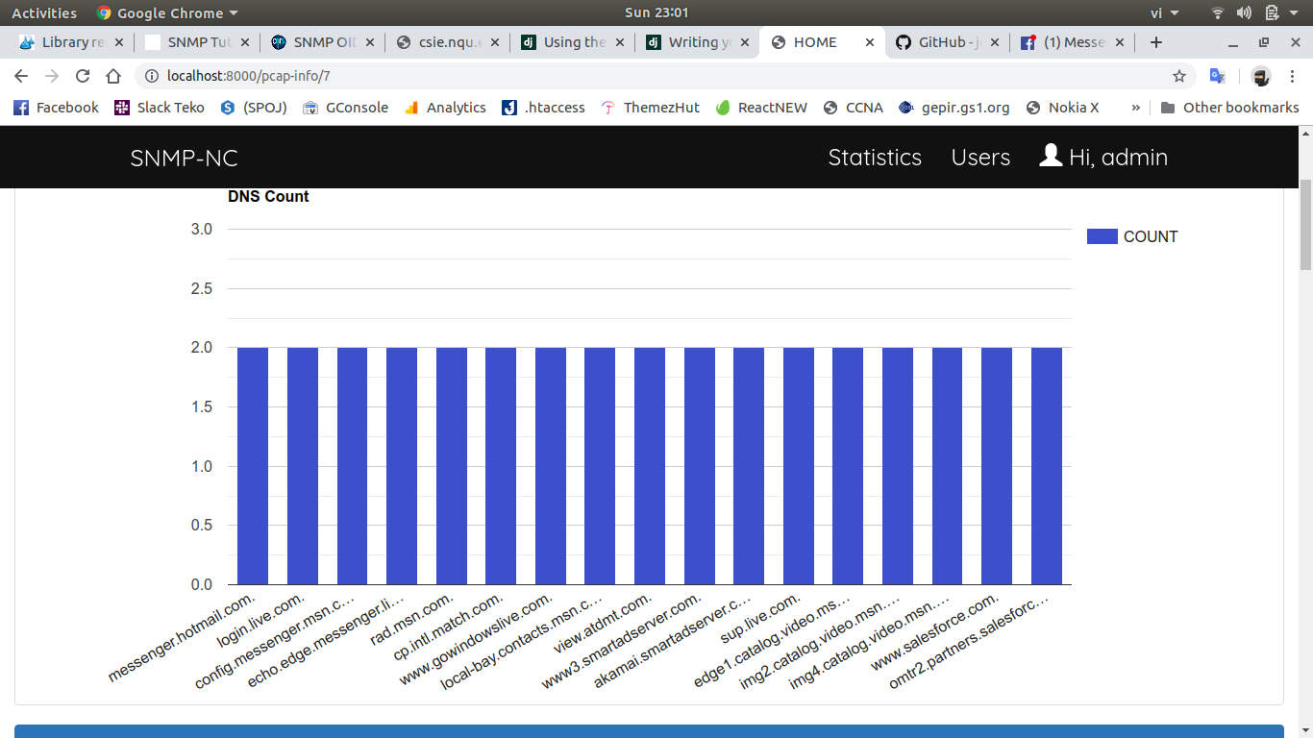

Thống kê DNS

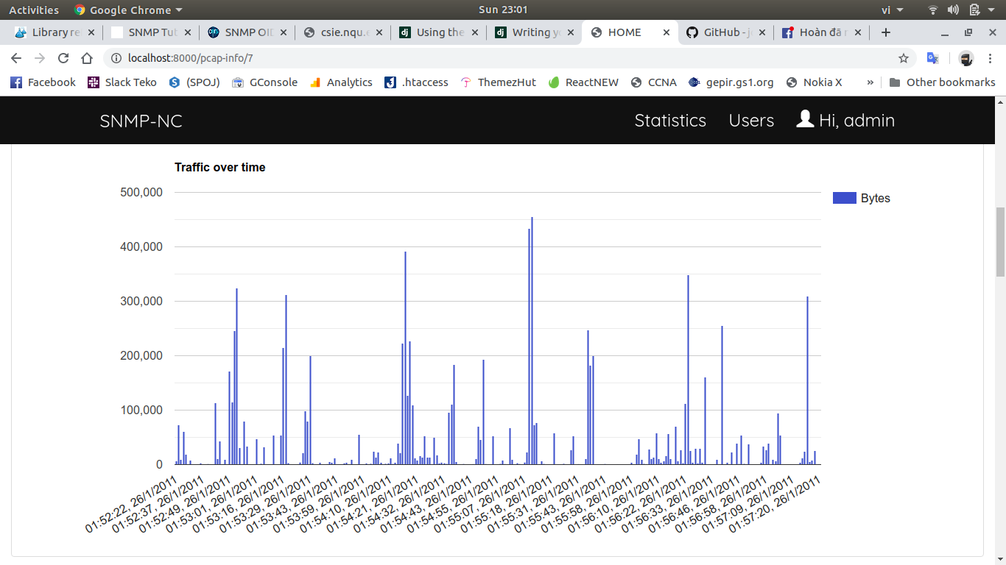

Thống kê lưu lượng theo thời gian

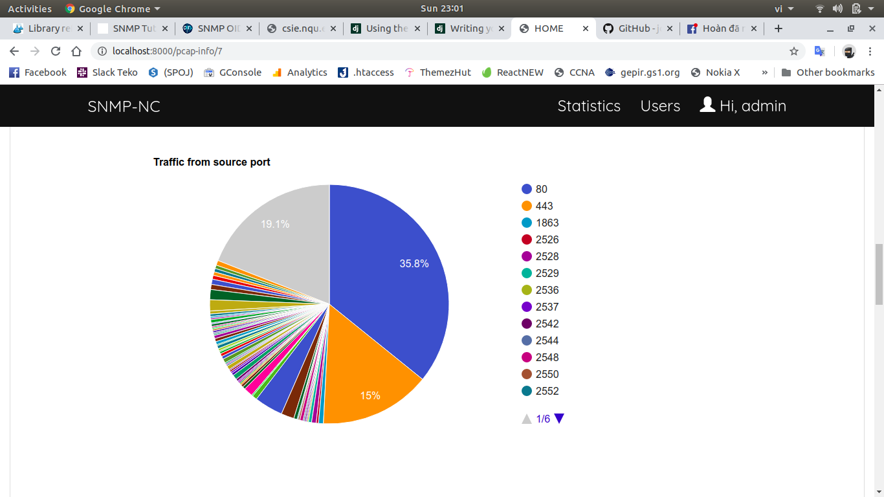

Thống kê lưu lượng theo port

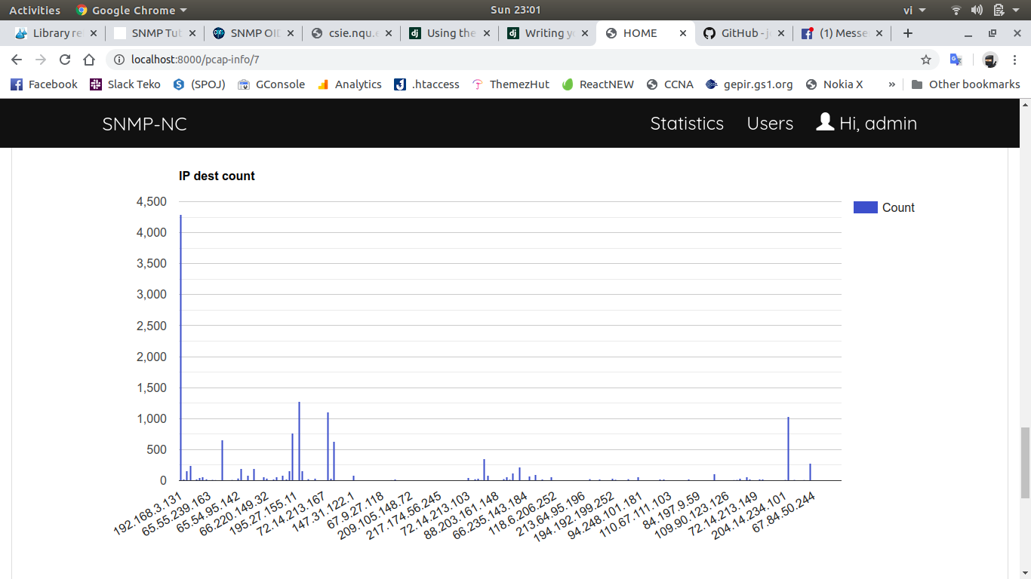

Thống kê lưu lượng theo IP

.Ngoài ra, Khi click vào “Show All”, người dùng sẽ được chuyển tới trang hiển thị số liệu thống kê thông tin của toàn bộ các file ‘pcap’.

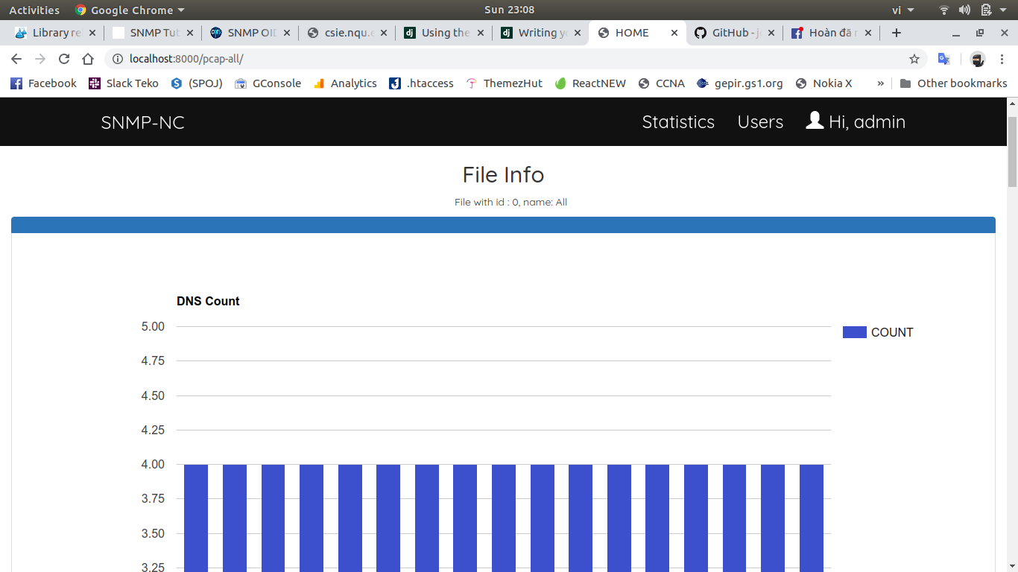

*\* Lưu ý:* Đối với tài khoản admin sẽ có thêm quyền xóa file.

1. **Trang thông tin người dùng đã đăng ký**

Trang thông tin người dùng đã đăng kýdùng để hiển thị danh sách người dùng đã đăng ký vào hệ thống.

*\* Lưu ý:* Đối với tài khoản admin sẽ có thêm quyền xóa user.

